Отчет о проведении мероприятий, посвященных Дню Конституции РФ в МКОУ « Сюгютская СОШ» ( Шафи)
11.12.2021г
В связи с празднованием 12 декабря 2021 года Дня Конституции Российской Федерации, в соответствии с планом воспитательной работы школы на 2021-2022 учебный год, в целях формирования правовой культуры, как части гражданского воспитания личности, изучения основных положений Конституции РФ проведены единые уроки по изучению истории Конституции РФ на темы: «Конституция РФ - путешествие в мир школы», «Конституция РФ: государственные символы России», «Мы – россияне», «Мы- граждане РФ», «Конституция РФ и гражданское общество».
Все учителя Сюгютской СОШ в количестве 22 человека приняли участие в открытом уроке День конституции посвящённый одноимённому празднику , который ежегодно отмечается 12 декабря. 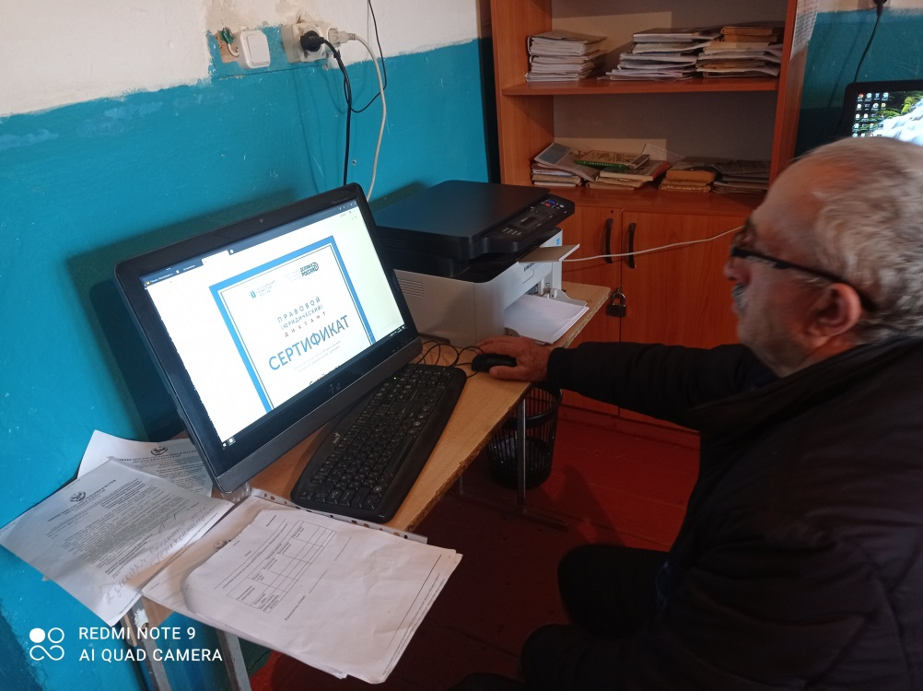 В начальных классах проведены уроки- путешествия по главам и статьям Конституции РФ, государственной символики. Цель мероприятия -ознакомление с государственными символами РФ, с правами и обязанностями учащихся, с главной книгой государства -Конституцией РФ.
В 9 классе прошел открытый классный час по теме «Мой первый документ- паспорт». В ходе мероприятия учащиеся узнали об истории возникновения паспорта, был проведен экзамен на гражданскую зрелость с учащимися, получившими паспорт. 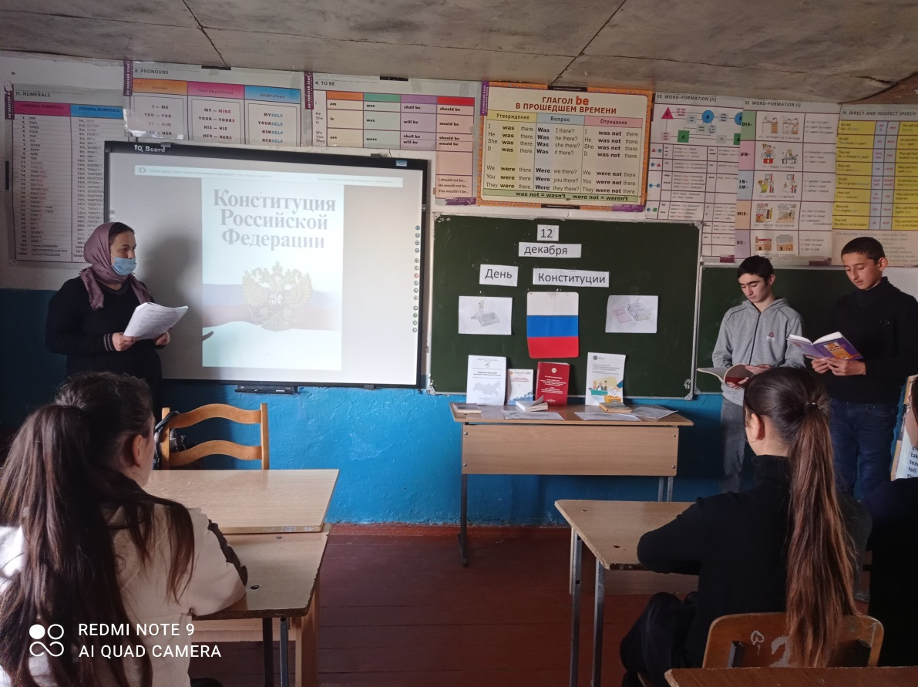
Учитель истории и обществознания провел викторину и правовую игру «Знаешь ли ты Конституцию РФ», «Знатоки конституции».
В 8-9 классах (задействованными оказались 15 человек) была проведена акция «Уголовная и административная ответственность» памятка для несовершеннолетних, где ребятам подробно было рассказано об особенностях юридической ответственности несовершеннолетних, особенно было обращено внимание подростков на те виды преступлений, за совершение которых предусмотрена уголовная ответственность с 14 лет. 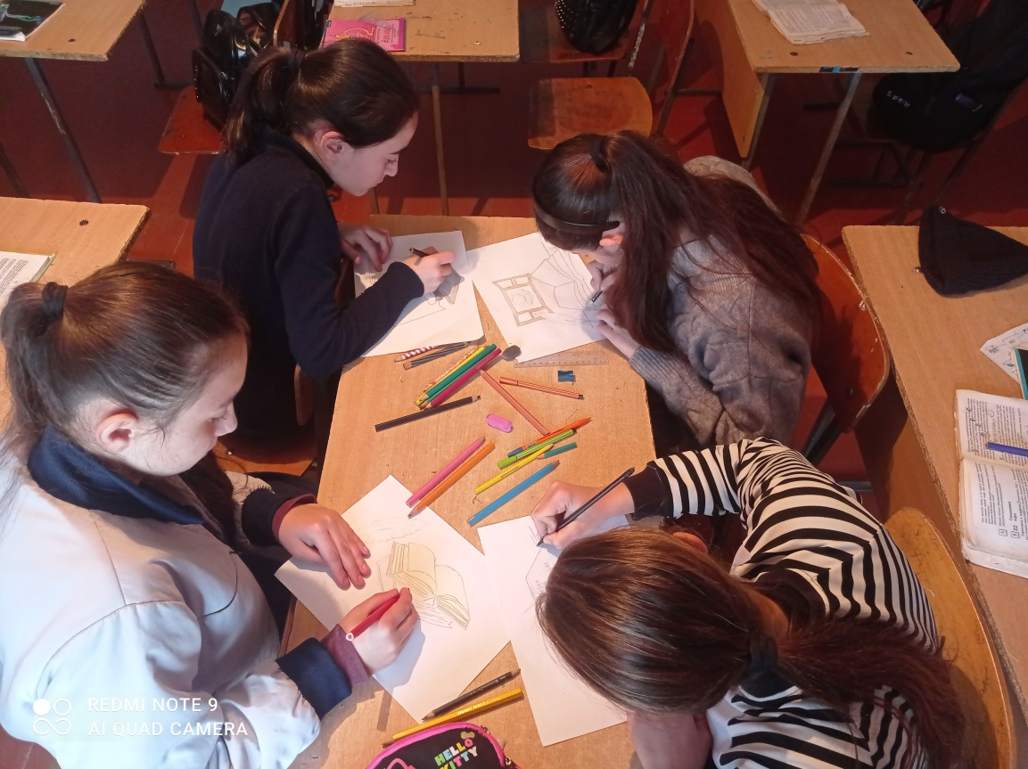
Таким образом, проведение мероприятий, приуроченных ко Дню Конституции РФ позволило сформировать у школьников основы политической культуры, гражданской зрелости, продолжило работу по профессиональной ориентации школьников, привило первичные знания в сфере права, повысило уровень правовой культуры, определило практические потребности учащихся в знаниях и навыках, необходимых для полноценного участия в демократическом процессе, развило у учащихся творческие способности и интерес к законодательству, воспитывают гражданско-патриотические чувства, любовь к Родине.

Зам.дир.по ВР: Курбанов А.Э.

